Vue d'ensemble

Le site est construit selon un schémà assez classique (cf ci-dessous). Les exemples d'écran ci-dessous intègrent la localisation géographique qui n'est pas encore en ligne mais en cours de travail.

2
5
4

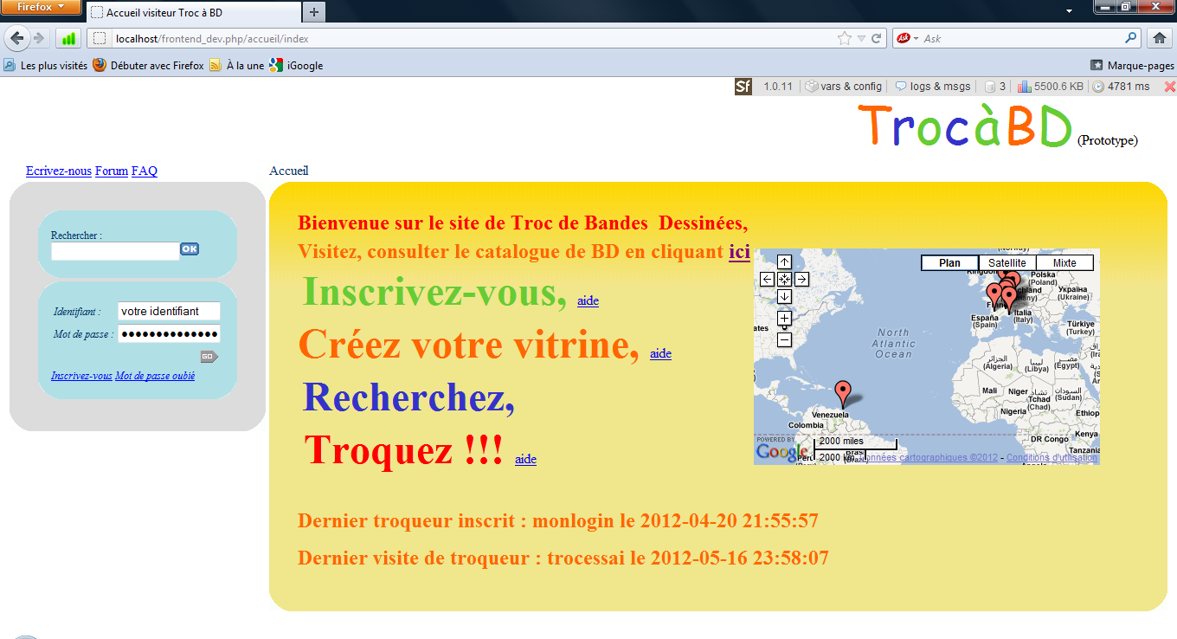
1
3
6

1 : Layout.php
2 : _cheminDeFer.php
3 : _menuContextuel.php
4 : _menuRecherche.php
5 : _menuConnection.php

6 : Les contenus spécifiques (« sf_content » dans layout.php) qui évoluent à chaque “module” en fonction des choix faix dans le menu contextuel ou l'enchaînement des saisies :
sur cette copie d'écran ci-dessus, il s'agit de visiteSuccess.php

Les modules
La notion de module s'entend au sens Symfony, à savoir un sous ensemble cohérent de fonctionnalités.

Module Accueil

Les templates de ce module sont

- visiteSuccess.php (cf ci-dessus)
- troqueurSucess.php :

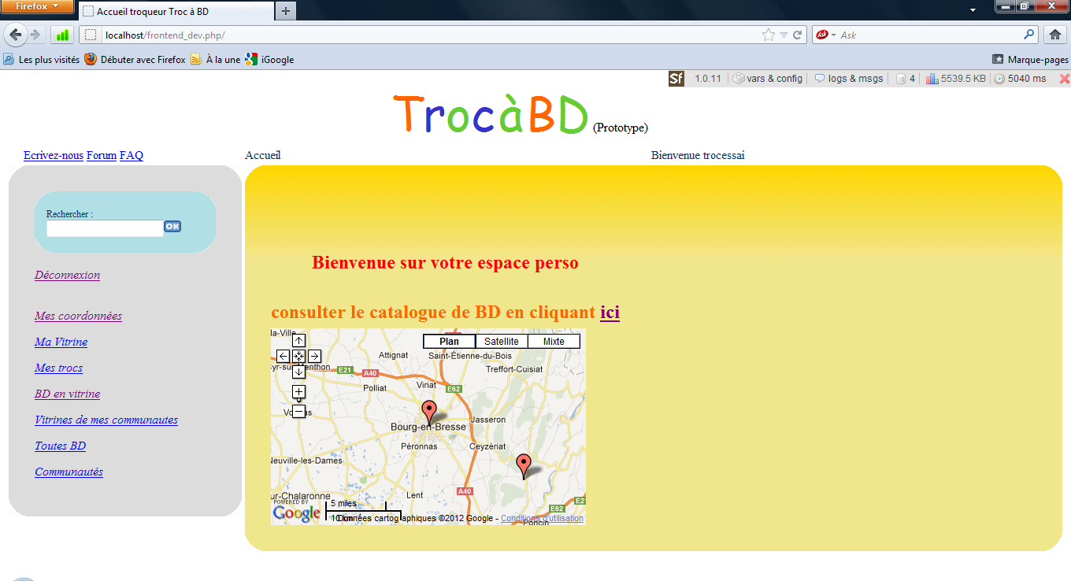

Module gereBD : Gestion des BD

Les templates de ce module sont :

- rechercheSucess.php : résultat de la recherche de BD
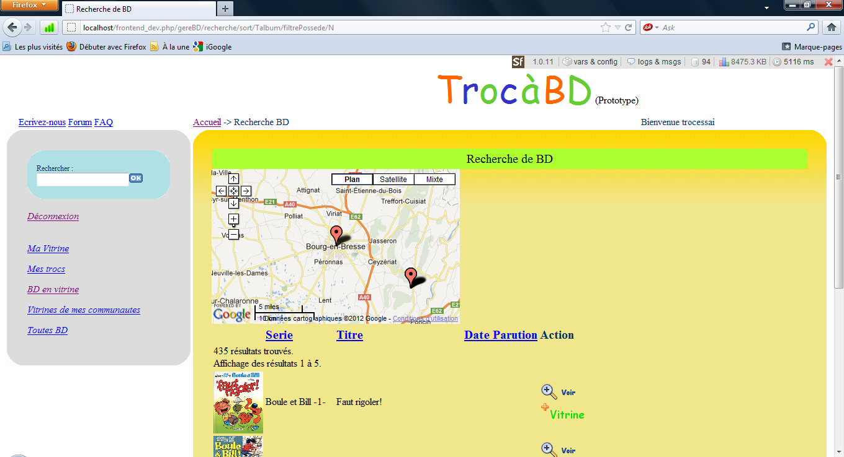

- showSucess.php : consultation du détail d'une BD

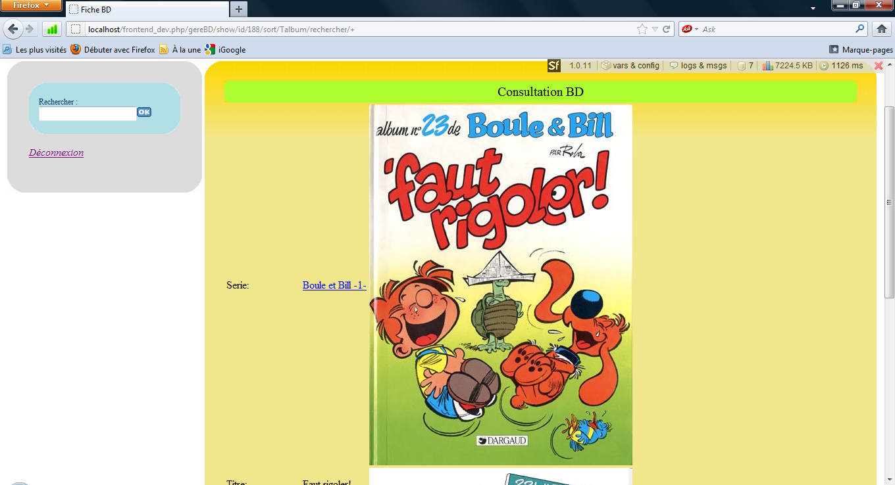
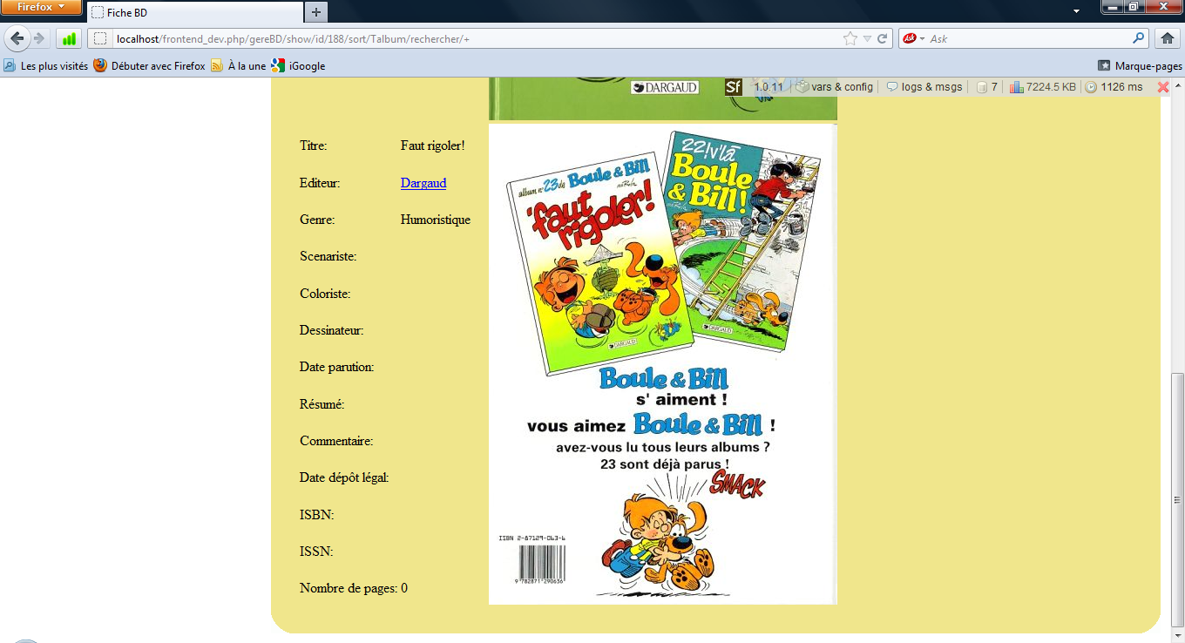
dans le même style et toujours dans le même module gereBD :
- showSerieSuccess.php : consultation du détail d'une série
- showAuteurSuccess.php : consultation du détail d'un auteur
- showEditeurSucess.php : consultation du détail d'un éditeur

Autres modules

Il y a aussi les modules suivants :

- gereCommunaute : gestion de communauté
- gereLogin : gestion du login
- gereOublie : gestion de l'oublie de mot de passe
- gereTroc : gestion des trocs
- gereUtilisateur : gestion du compte utilisateur

Pour ces différents modules, il y a sensiblement les mêmes templates :
- listSuccess.php
- editSuccess.php pour création et modification
- showSuccess.php : pour consultation du détail

